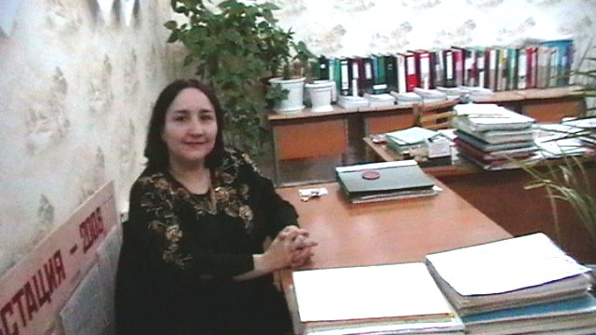**Акопян Анжела Артавазовна**

Высшая квалификационная категория

ДГУ, филологический факультет

Отличник народного образования РД

Заслуженный учитель РД

Педагогическое кредо: «Максимум авторитета и минимум власти».

Умело организует учительский коллектив, целенаправленно управляет его деятельностью. Акопян А.А.  создает последовательную систему духовно – нравственного развития. Много внимания учитель уделяет формированию и развитию активной, коммуникативной личности, способной ориентироваться в системе ценностей, осуществлять самосовершенствование.

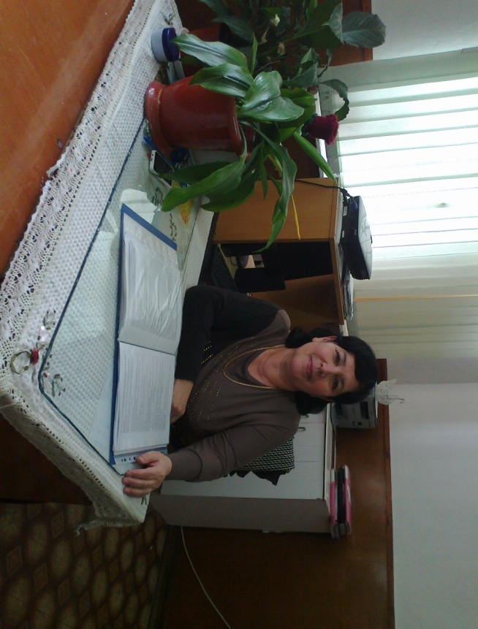

**Керимова Тевриз Алахвердиевна**

Руководитель школьного методического объединения

Высшая квалификационная категория

ДГУ, филологический факультет,

Почётный работник народного образования РФ

Педагогическое кредо: «Плохих детей не бывает». Высокий профессионализм, творческий поиск, инициатива, простота общения, корректность, отзывчивость, исключительное трудолюбие – это и есть особенные качества Керимовой Т.А. Уважительное и тактичное отношение к родителям, ученикам, коллегам создали ей заслуженный авторитет в коллективе.

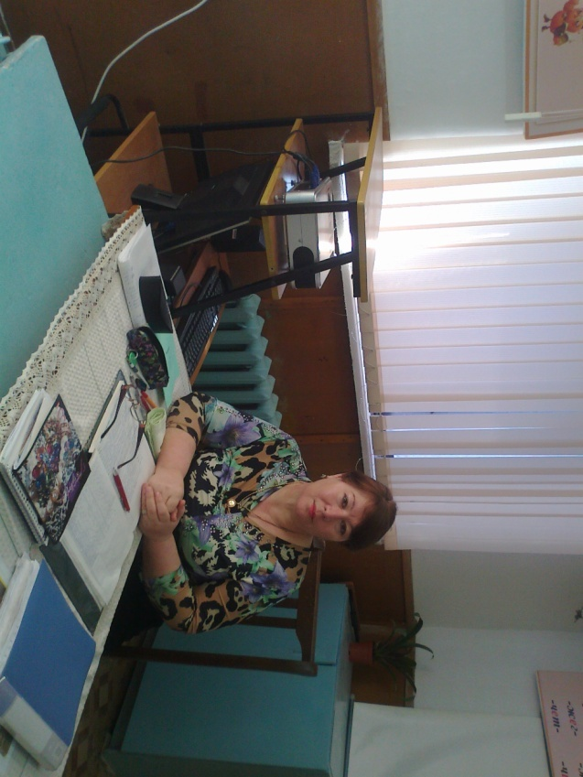

**Абдулазизова Марина Сабировна**

Высшая квалификационная категория

ДГУ, филологический факультет

Педагогическое кредо: *«Учить тонко и профессионально. Относиться к ученику, как к своему ребенку – требовательно, но с добром».*

Абдулазизова М.С. на уроках осуществляет поиск оптимальных путей и способов развития познавательного интереса обучающихся, устанавливает межпредметные связи, соблюдает признаки преемственности. В своей работе  использует задания развивающего характера, разнообразные приемы активизации мыслительной деятельности обучающихся.

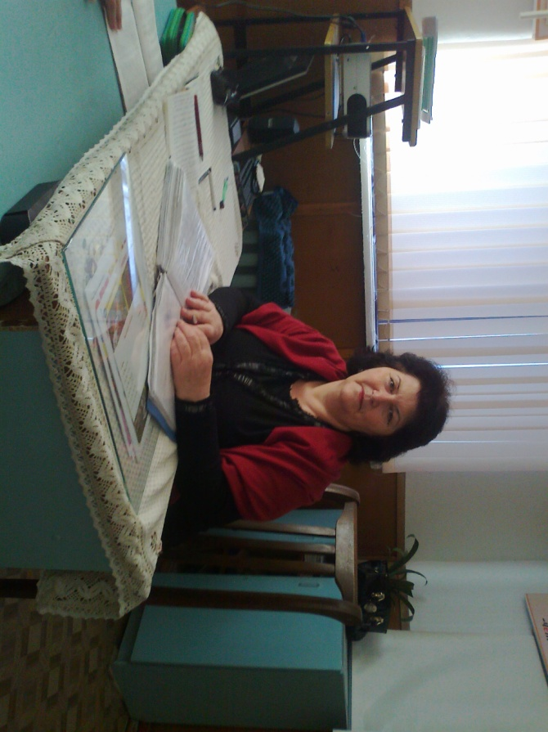

***Гасанова Марина Агаларовна***

Первая квалификационная категория

ДГУ, филологический факультет

Педагогическое кредо: «Победа не всегда означает быть первым, победа – это когда ты стал лучше, чем ты был»

Гасанова М.А. обладает высоким уровнем профессионального мастерства,  владеет  широким арсеналом методов и приемов обучения. Превращает урок в деловое сотрудничество  учителя и обучающегося, в увлекательный творческий поиск новых открытий. Ее дети работают увлеченно, активно, радуясь успехам каждого.

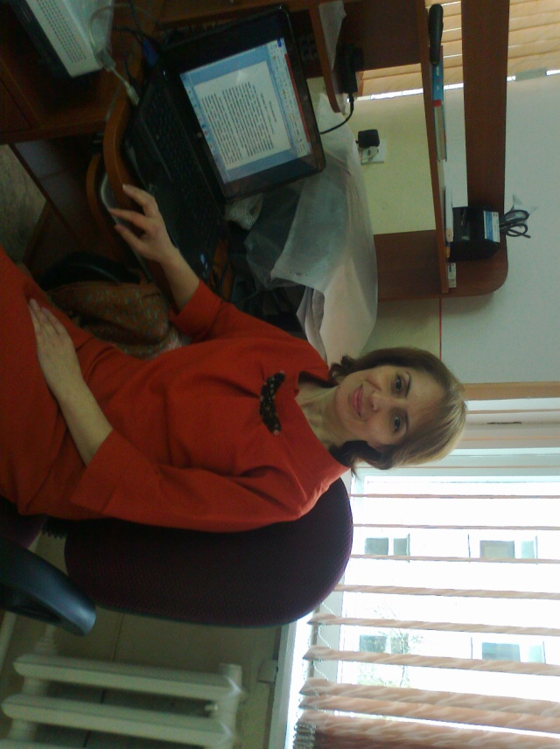

**Рамазанова Эльмира Шихахмедовна**

Высшая квалификационная категория

ДГУ, филологический факультет

Педагогическое кредо: «Светить всегда, светить везде…»

Рамазанова Э.Ш. учит детей рассуждать, анализировать, строить обобщения, спорить, доказывать, аргументировано отстаивать свое мнение. У учителя сложилась эффективная система работы с одаренными детьми. Ее целенаправленность и последовательность в работе позволили обучающимся иметь высокие результаты на школьных, муниципальных и республиканских олимпиадах.

**Рагимханова Анжела Нисрединовна**

Высшая квалификационная категория

ДГПУ, филологический факультет

Педагогическое кредо: «Посредственный учитель рассказывает. Замечательный учитель показывает. Хороший учитель объясняет. Гениальный учитель вдохновляет»

Рагимханова А.Н. - талантливый учитель, зарекомендовала себя высококвалифицированным специалистом. Уровень образованности и профессионализма, компетентность, стремление использовать в работе все лучшее позволяют ей добиваться высоких успехов в обучении и воспитании детей.

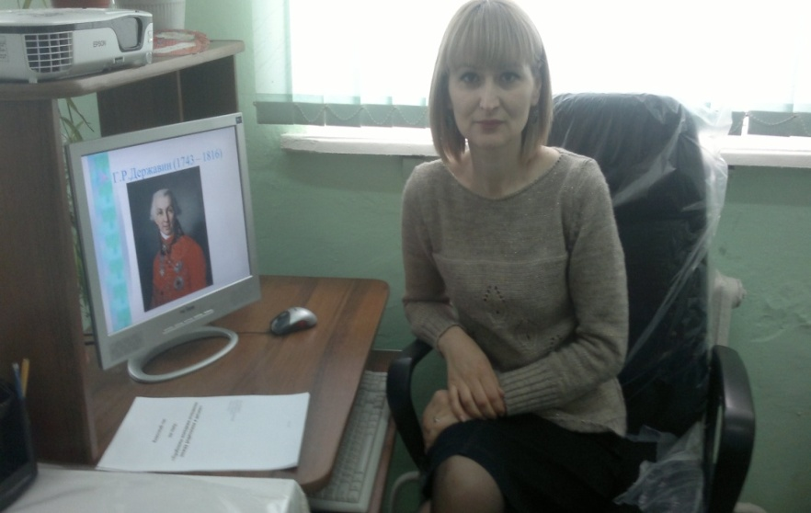

**Габибулаеба Фатима Насуровна**

Высшая квалификационная категория

ДГУ, филологический факультет

Педагогическое кредо: *«Чтобы добиться успеха в жизни, нужно быть оптимистом».*

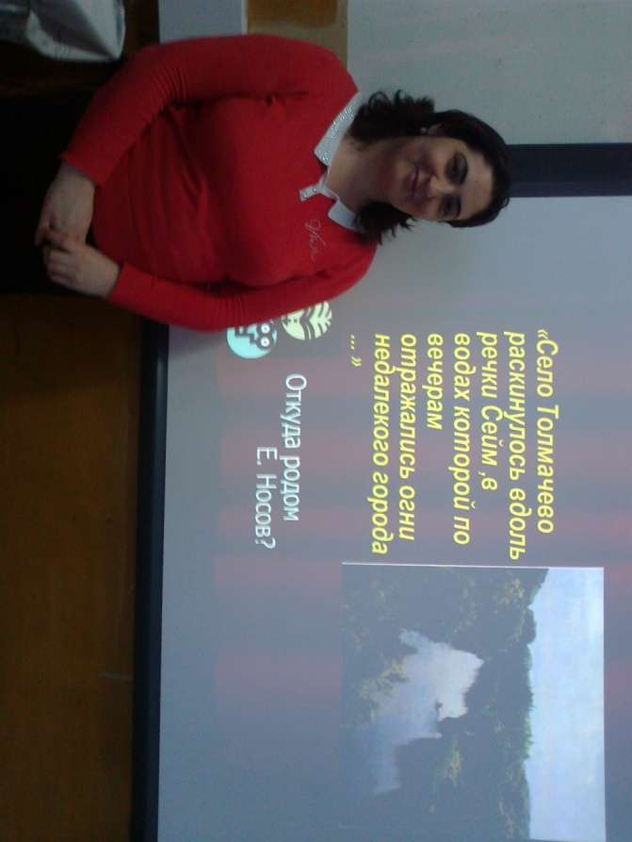Габибулаева Ф.Н. эффективно использует систему обучения успехом, игровые моменты. На уроках осуществляет поиск оптимальных путей и способов развития познавательного интереса обучающихся. В своей работе  учитель использует задания развивающего характера, проблемные ситуации, карточки – задания для дифференцированной индивидуальной работы разного уровня сложности.

**Абдиева Залина Вердихановна**

Высшая квалификационная категория

ДГПУ, филологический факультет

Педагогическое кредо:

*«Не бойся того, что не знаешь – бойся того, что не учишься»*

Абдиева З.В. в постоянном творческом  поиске, систематически знакомится с новейшими достижениями  педагогической науки, апробирует и успешно использует их в своей работе. Простота общения, корректность, отзывчивость, исключительное трудолюбие учителя создали ей заслуженный авторитет в коллективе, у родителей и учащихся.

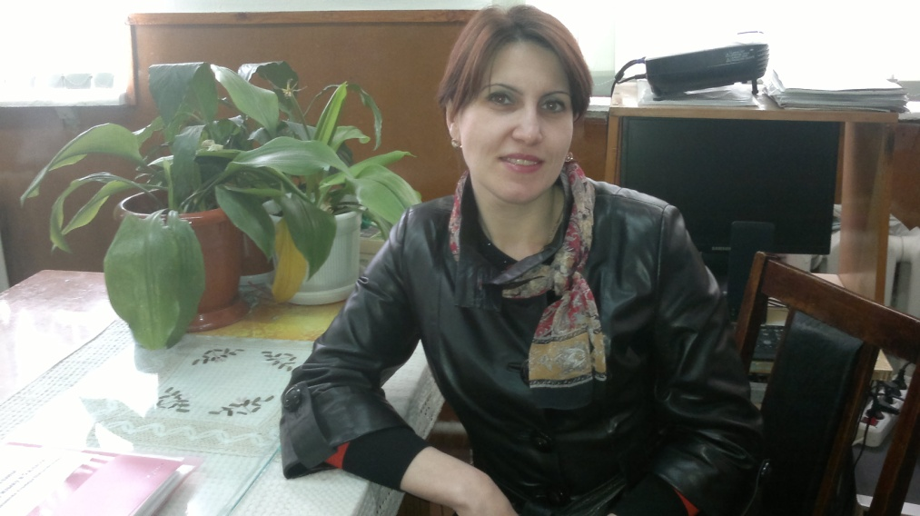

**Гусейнова Секина Назимовна**

Высшая квалификационная категория

ДГПУ, филологический факультет

Педагогическое кредо: *«Только счастливый педагог может сделать ученика счастливым!»*

Уроки Гусейновой С.Н. отличаются методическим и педагогическим мастерством, разнообразием нестандартных приемов и методов обучения. Применяя современные педагогические технологии, коллективные и индивидуальные способы обучения, учитель добивается хороших результатов в работе. Много внимания учитель уделяет формированию и развитию активной, коммуникативной личности учащихся.

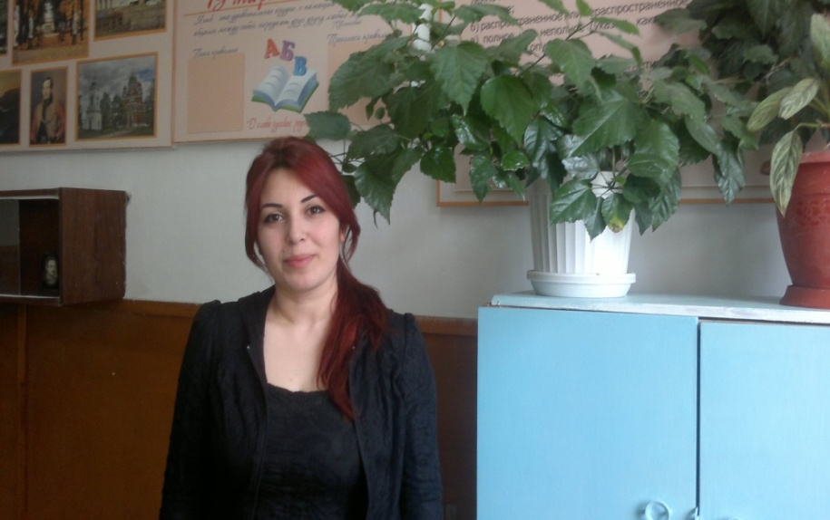

**Байрамова Хураман Джавадовна**

Первая квалификационная категория

ДГПУ, филологический факультет

Педагогическое кредо: «Дать возможность раскрыться каждому ученику, вызволить на свет то хорошее, что есть в каждом»

Рагимова Х.Д. – творчески работающий учитель. Отличительное свойство ее работы – настойчивое, целеустремленное воспитание у детей желания учиться. Учить всех, и «сильных» и «слабых», помочь детям почувствовать свою самоценность – главный принцип педагогической деятельности этого учителя.